**Государственное бюджетное учреждение Республики Крым "Центр профессиональной реабилитации инвалидов"**

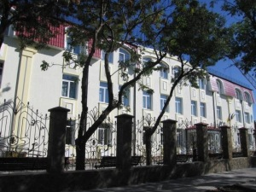**Адрес:** 297407, Республика Крым, г. Евпатория, ул. Тухачевского, 22.

**Тел./факс:** +7 (36569) 2-58-97.

**e-mail:** [centrreabil@mail.ru](mailto:centrreabil@mail.ru)

**Официальный сайт:** http://reabilitation-centr.ru

Директор **ЩАВИНСКАЯ ЛЮДМИЛА АЛЕКСАНДРОВНА**

Основная задача коллектива Центра – оказывать содействие развитию способностей каждого слушателя и его интеграции в трудовую и общественную жизнь.

Межрегиональный центр трудовой, медико-социальной и профессиональной реабилитации инвалидов получил статус Крымского республиканского учреждения в 2005 году. За последние шесть лет тут произошли кардинальные изменения – построены новые помещения самого Центра, корпуса производственных мастерских, общежитие для слушателей. А его территория стала настоящим «райским уголком».

Директор Центра Людмила Щавинская является кавалером ордена княгини Ольги III степени.

Обучаются в Центре люди с ограниченными физическими возможностями трудоспособного возраста 1-3 групп инвалидности – общего заболевания, с детства, вследствие трудового увечья. Профессиональную реабилитацию в Центре прошли уже более тысячи инвалидов. Постоянно расширяется спектр реабилитационных услуг и перечень рабочих специальностей.

На сегодня наши слушатели имеют возможность овладеть одной из 17 актуальных на рынке труда специальностей. Среди них – оператор компьютерного набора и верстки, секретарь руководителя, конторский служащий, учетчик по регистрации бухгалтерских данных, радиомеханик по ремонту и обслуживанию радиотелевизионной аппаратуры, живописец, изготовитель художественных изделий из керамики, резчик по дереву, плотник, столяр строительный, облицовщик-плиточник, облицовщик-мозаист, швея, портной, вышивальщица, обувщик по ремонту обуви. В планах обучение людей с ограниченными физическими возможностями еще и по профессии водитель категории «В».

Также слушатели в период обучения посещают курсы лечебной физкультуры, массажа, физио- и талассотерапию (в летний период), согласно индивидуальной программе и профиля заболевания. Пляж учреждения оснащен модулями – медицинским, реабилитационным, спасательным, специализированными туалетами для инвалидов-опорников, подъездными дорожками, спусками в воду. Уровень трудоустройства выпускников растет с каждым годом, что подтверждает эффективность программы комплексной реабилитации. В Центре внедрена система транзитных рабочих мест с пошивом постельного белья и спецодежды, ремонту обуви, производства столярных и керамических изделий.

**Государственное бюджетное учреждение Республики Крым «Реабилитационный центр для детей и подростков с ограниченными возможностями»**

**Адрес:** 295033, г. Симферополь, ул. Луговая, 6.

**Тел.:** +7 (3652) 25-72-45

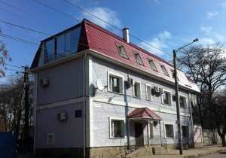e-mail: [lugomorie@**mtrud.rk.gov.ru**](mailto:lugomorie@mail.ru).

Сайт: [**sozvezdiekrym.ru**](http://sozvezdiekrym.ru/)

Директор Власенко Сергей Валерьевич

Государственное бюджетное учреждение Республики Крым «Реабилитационный центр для детей и подростков с ограниченными возможностями» создано 22 мая 2001 года решением Совета министров АР Крым №200.  Основная направленность работы учреждения – организация социальной, психологической и педагогической помощи, предоставление услуг по физической реабилитации и медицинского сопровождения детям-инвалидам

Цель деятельности учреждения – осуществление мероприятий, направленных на развитие и коррекцию нарушений развития ребенка-инвалида, обучение его основным социальным и бытовым навыкам, развитие индивидуальных способностей, создание предпосылок для интеграции в общество.

Центр рассчитан на ежедневное пребывание 52 человек (15 – в стационарном отделении, 37 – в дневном отделении). Пребывание детей-инвалидов организовано по сменной системе –14 смен в год. Работа с детьми амбулаторного и дневного отделений проводится как в группах, так и индивидуально. Большое внимание уделяется работе с семьей, как базовой структурой, для проведения коррекционно-педагогической работы.